Успостављање везе са ученицима на google meet

1. Прве се морате улоговати на мејл на коме Вам се налазе предмети за гоогле учионицу.

Логовање можете урадити на адреси: https://accounts.google.com/signin

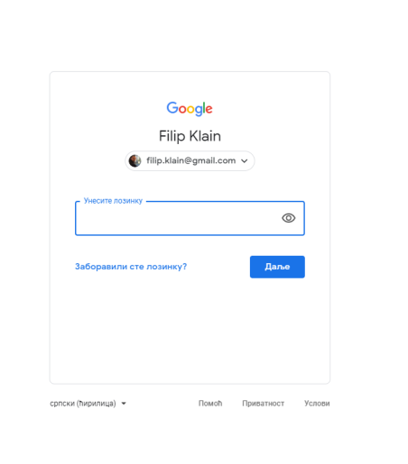

2. Одлазите на мени гуглових алата који се алази у гирњем десном углу било ког гугловог сервиса.

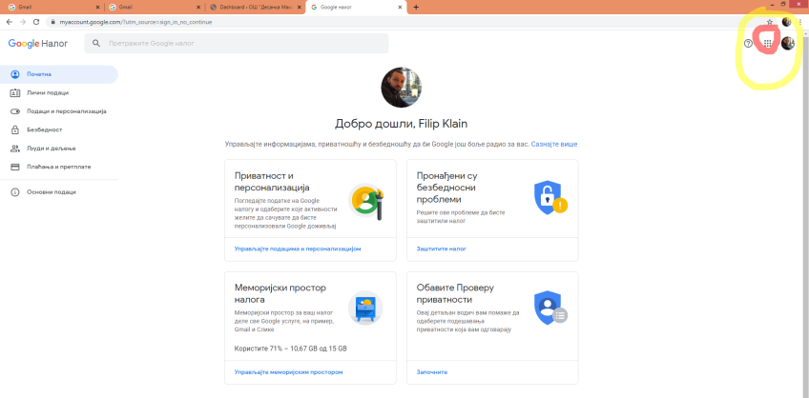

3.Бирате google meet

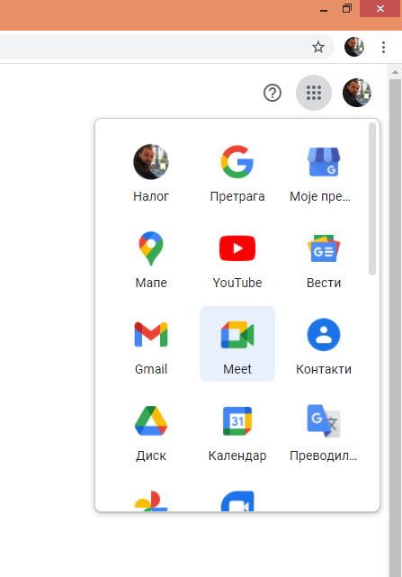

4. Када сте приступили овом сервису онда одаберите нов састанак као на слици испод.

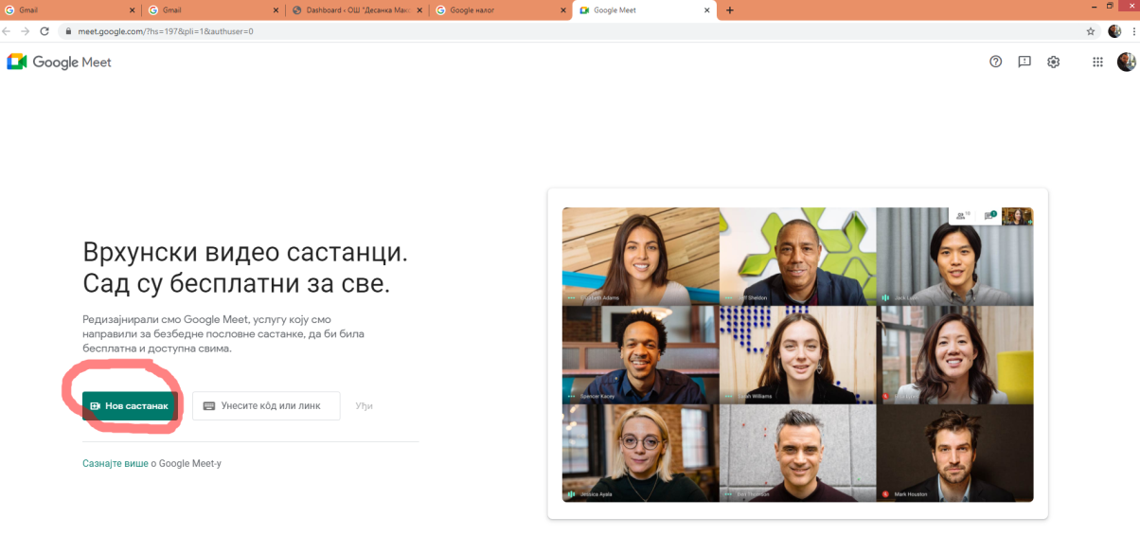

5. Након тога изаберите ОДМАХ ПОЧНИ САСТАНАК и добијате овакав приказ. Уколико Вам тражи дозволе прихватите све јер Вам без њих неће радити микрофон и камера

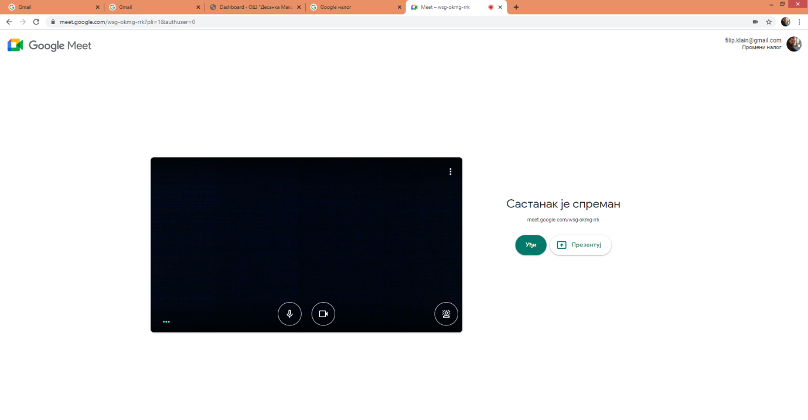

6. Сада када сте отворил нови састанак ископирајте код састанка (који је на слици подвучен црвеном бојом) и дајте деци у гугл учионици или у неком од група где сте у контакт са ученицима. Код састнка је сваки пут другачији

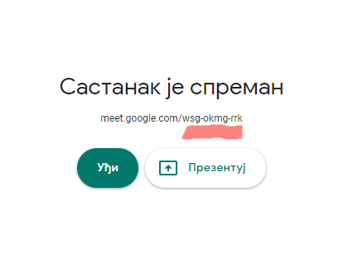

7. Један од начина достављања ученицима код је слање преко гугл учионице која ће Вам бити један од примарних алата онлајн наставе.

8. Дозвола приступа ученицима на састанак. Када неко од ученика жели да присуствује састанку, појавиће се овај прозор на коме му дугме дозволи одобрава приступ.

